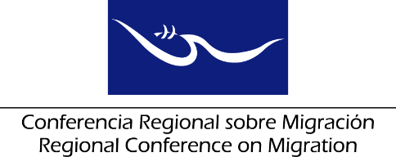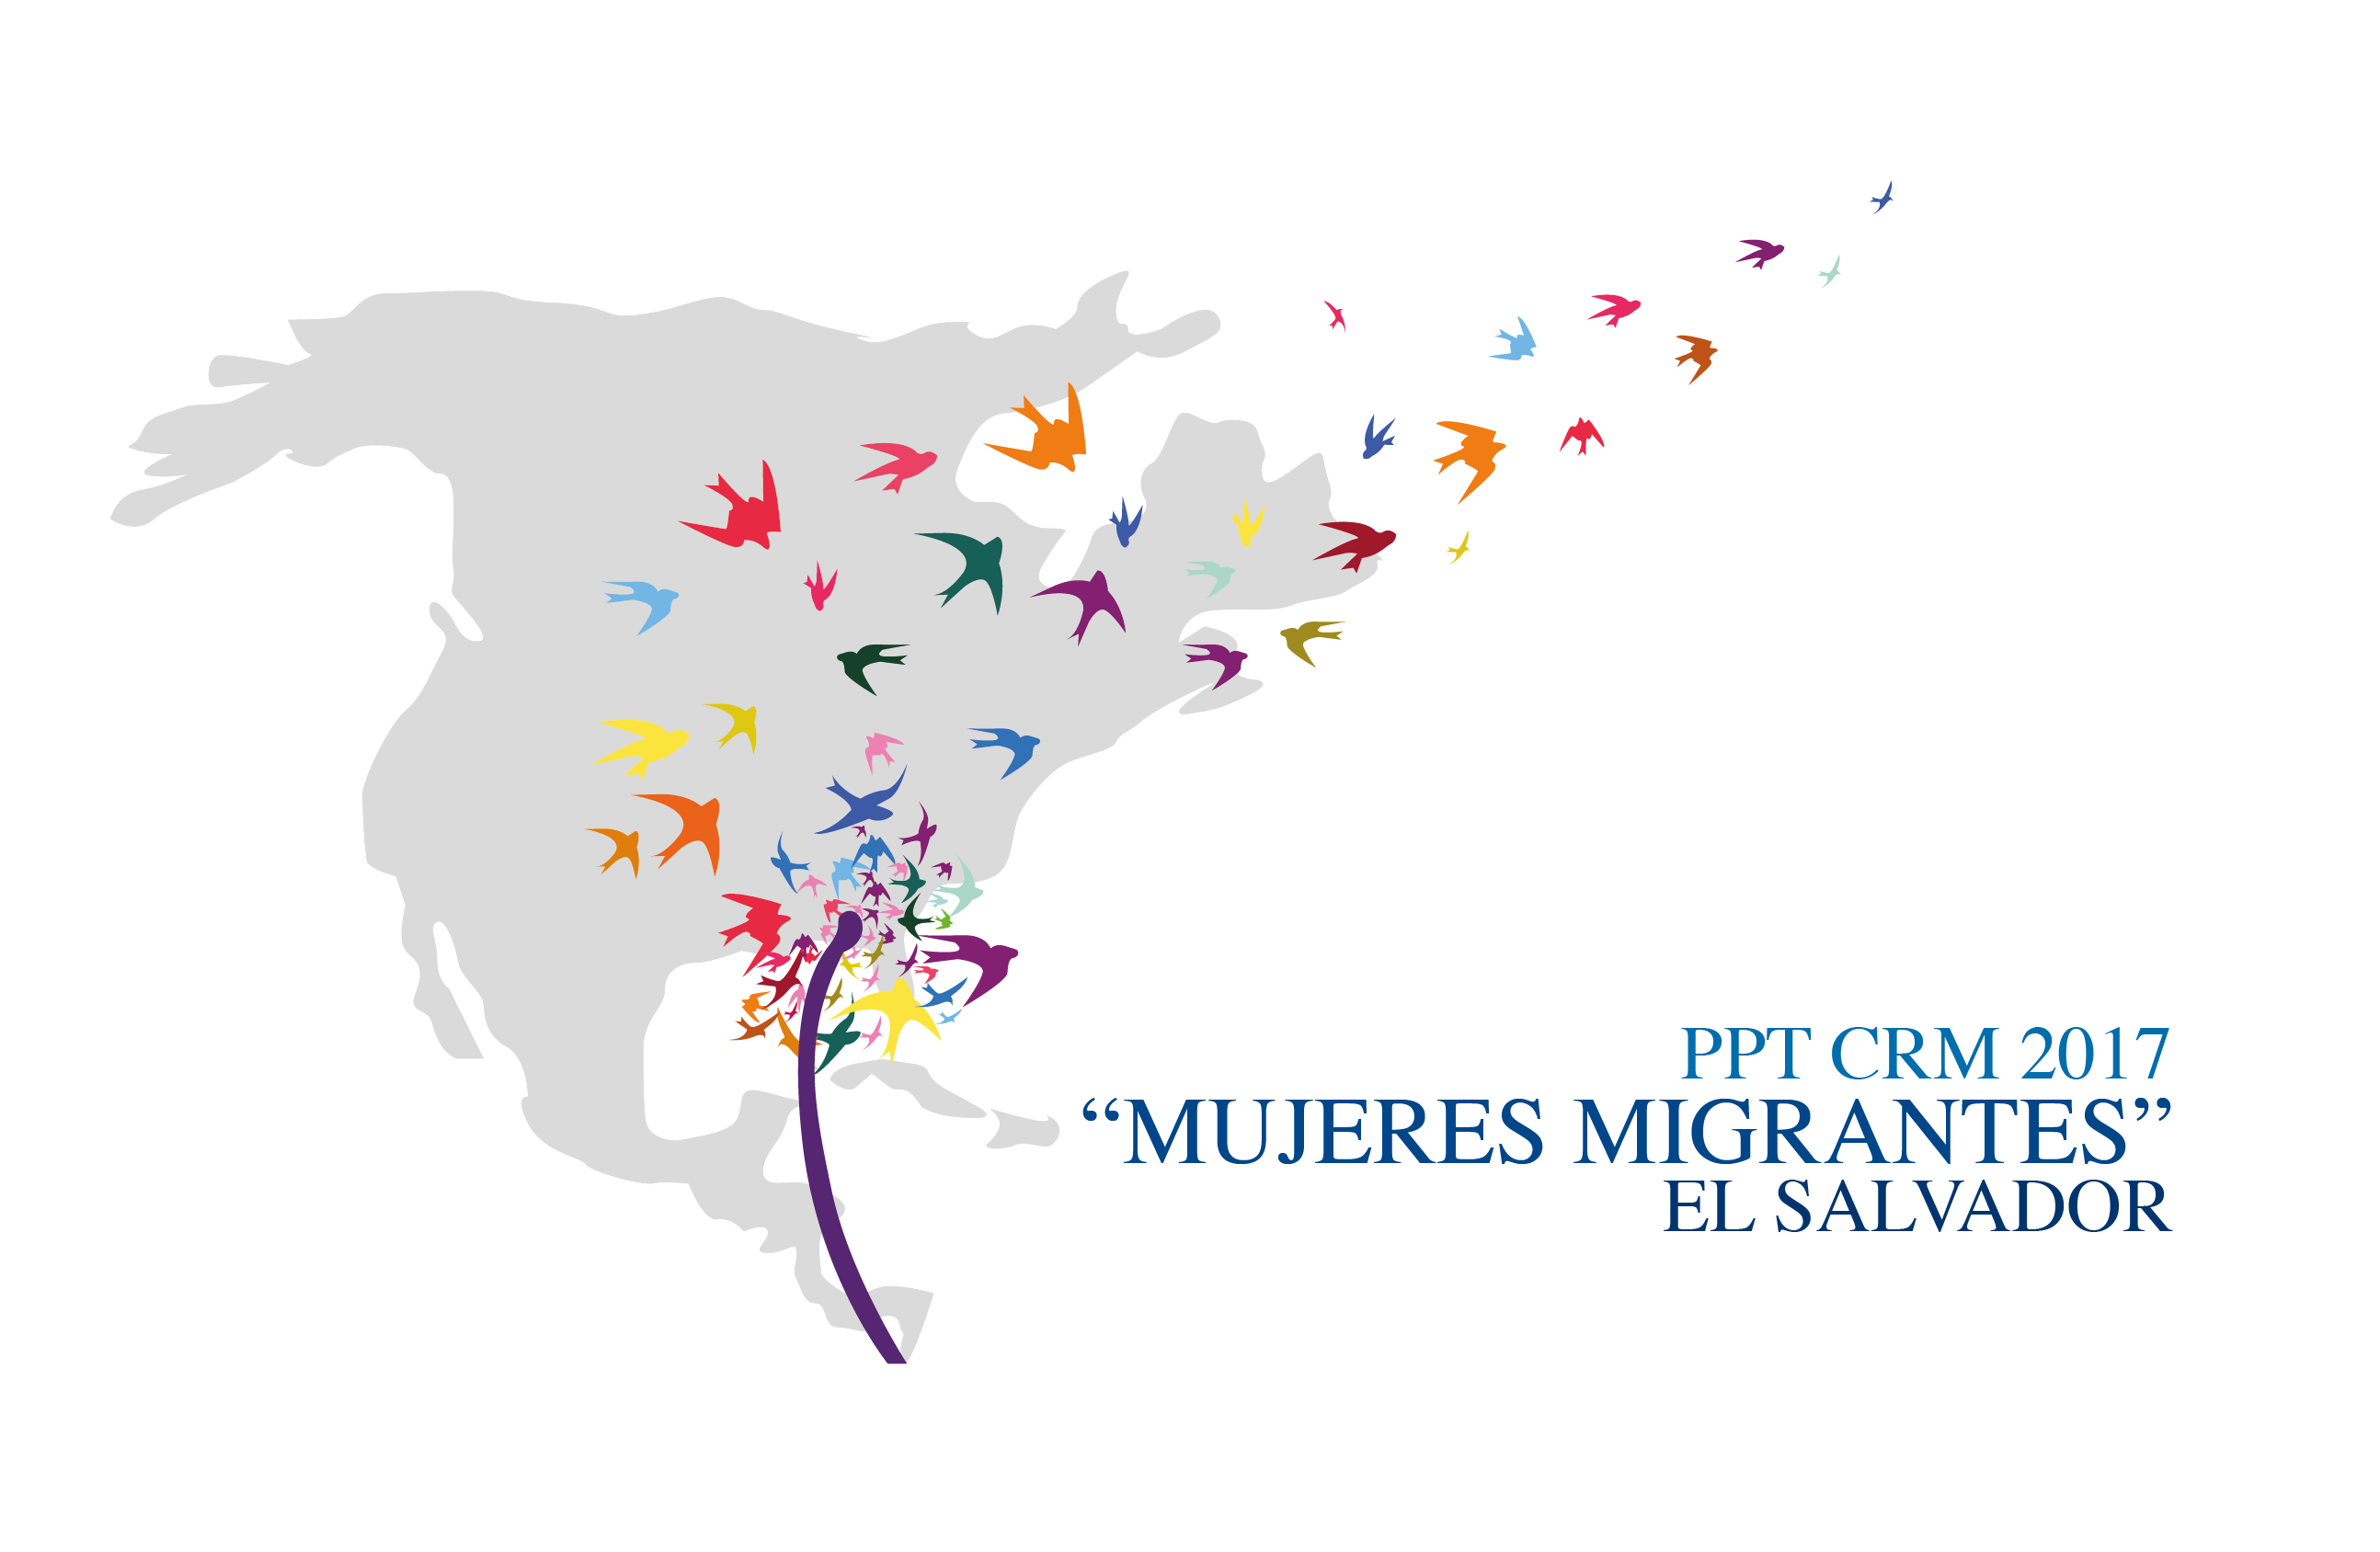

**Reunión de la Red de Funcionarios de Enlace para la Protección Consular**

**Grupo Regional de Consulta sobre Migración (GRCM)**

San Salvador, El Salvador

# 27 de noviembre de 2017

**AGENDA PRELIMINAR**

08:30 – 08:35 Aprobación de la agenda

***[Lidera: PPT]***

08:35 – 09:45 Informes de los Países Miembros sobre nuevos esfuerzos/buenas prácticas relacionadas con la protección consular.

***[Lideran: Todas las delegaciones (5 minutos por delegación)]***

Nota: Favor de enfocarse solamente en esfuerzos/prácticas RECIENTES y limitarse a 5 minutos por cada presentación.

09:45 – 10:00 Actualización sobre el establecimiento de consulados conjuntos y sobre acciones de protección preventiva.

***[Lideran: Todas las delegaciones]***

10:00 – 10:15 Receso

10:15 – 10:30 Presentación del Diagnóstico Regional sobre Centros de Atención a Migrantes.

***[Lidera: RROCM-OIM]***

10:30 – 10:45 Presentación de una nota conceptual para un Taller sobre la protección consular de personas trabajadoras migrantes

***[Lidera: OIT-OIM]***

10:45 – 11:00 Presentación del curso virtual sobre protección a migrantes afectados por crisis y actividades relacionadas con la iniciativa MICIC.

***[Lidera: OIM]***

11:00 – 11:30 Propuestas de nuevas actividades

***[Lideran: Todas las delegaciones]***

* Presentación de la propuesta del CICR para efectuar un evento sobre migrantes desaparecidos, en el año 2018. ***[Lidera: CICR]***

11:30 – 12:45 Preparación del informe de la reunión de la Red para el GRCM

***[Lidera: PPT]***

12:45 Cierre de la reunión